淡江時報 第 1212 期
第202次行政會議 葛校長籲全校共同參與「全雲端智慧校園3.0」
學校要聞
【藍心妤淡水校園報導】第202次行政會議4月11日下午2時，在驚聲國際會議廳擴大舉行，由校長葛煥昭主持，副校長許輝煌、林俊宏、一級主管、學術二級主管、學生代表列席參與，臺北及蘭陽校園同步視訊。

葛校長首先說明「全雲端智慧校園3.0」已於春之饗宴宣布啟動，當中涵蓋四大面向，由行政副校長規劃，需要校內各單位與教師共同參與。他特別分享今年2月的全國大專校院校長會議中，本校在校務發展願景「AI+SDGs=∞」的帶領下，永續績效不但受到教育部長鄭英耀肯定，更安排總務長蕭瑞祥報告本校推動節能減碳，以及智慧能源管理系統的作法及成效表現，獲得極大迴響與關注，許多學校紛紛表達想到本校參訪EMS的意願。

葛校長接著提出，目前全國的日本境外生數量逐年上升，且日本台灣教育中心設立於淡江，本校應強化日本方面的招生，落實國際化理念；最後，他表示本校在教育部大學社會責任推動中心第四期（2025-2027年）USR個案計畫中通過兩件，其他未通過的計畫更要積極推動與執行，善用募款執行活動計畫，為通過下一期計畫做好準備

專題報告首先由稽核長兼校務研究中心主任林彥伶以「AI-Led IR」為題，說明AIIR戰情室的未來規劃、目前校務中心的運作方式、研究議題面向，以及平臺現有的視覺化模組等。未來將基於與台灣微軟和遠傳合作的全雲端智慧校園3.0中，希望打造結合即時數據可視化、AI決策輔助及預測模擬的校務數據中台，協助校方團隊即時掌握學校現況，模擬不同政策的成效。

人資長張正興則以「未來3年組織人力精簡規劃與進程」為題，說明本校將持續採取謹慎穩健、友善職工的方式，結合教務處預估的學生下降人數比例，進行各單位人力彈性配置；同時透過福利與激勵機制，加速調整人力結構並提升校務發展績效；另將資訊化訓練納入職工考核、調整職員差勤相關規定等措施，更進一步研議增進同仁福利與彈性差勤規定，以及協請諮輔中心增設教職員工諮商輔導機制，營造更友善的工作環境，確保學校永續發展。

會中通過3項修正提案，「淡江大學視障資源中心設置辦法」名稱修正為「淡江大學特殊教育資源中心設置辦法」及第一條、第二條修正草案，依據教育部來函要求修正本校組織規程，除中心改隸屬於教務處，並更名為「特殊資源教育中心」，更符合目前服務現況；「淡江大學新進職員甄試辦法」部分條文修正草案、「淡江大學資訊處設置辦法」第三條、第五條修正草案，因應114學年度裁撤前瞻技術組，相關執掌併入資訊處其他相關各組。

會前進行頒獎，董事會主任秘書黃文智於112學年度積極推動本校募款業務，匡助良多；企管系教授涂敏芬協助本校榮獲2024台灣永續大學獎「永續報告」金獎，貢獻良多；資訊處遠距中心研究助理季振忠擔任112學年度數位能力稽核員，啟迪有方；體育事務處教授兼體育長陳逸政、教授黃谷臣、副教授兼學動組組長黃貴樹、副教授陳建樺、王豐家、助理教授吳詩薇協助本校榮獲113年度教育部體育署學校體育傳炬獎，績效斐然；黃貴樹於112學年度擔任本校個人資料管理稽核小組稽核員，績效斐然，特頒發獎牌1面以資鼓勵。
2025/04/20

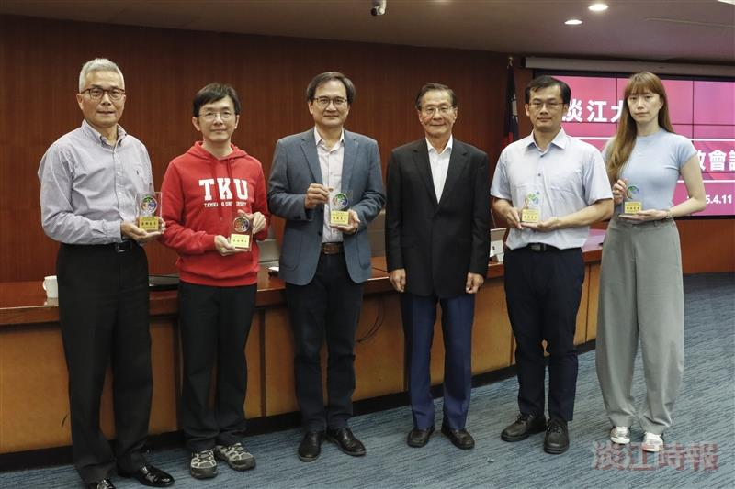
校長葛煥昭（右3）頒發獎牌予（左起）董事會主任秘書黃文智、遠距中心研究助理季振忠、體育長陳逸政、學動組組長黃貴樹、體育處助理教授吳詩薇。（攝影／鄧晴）

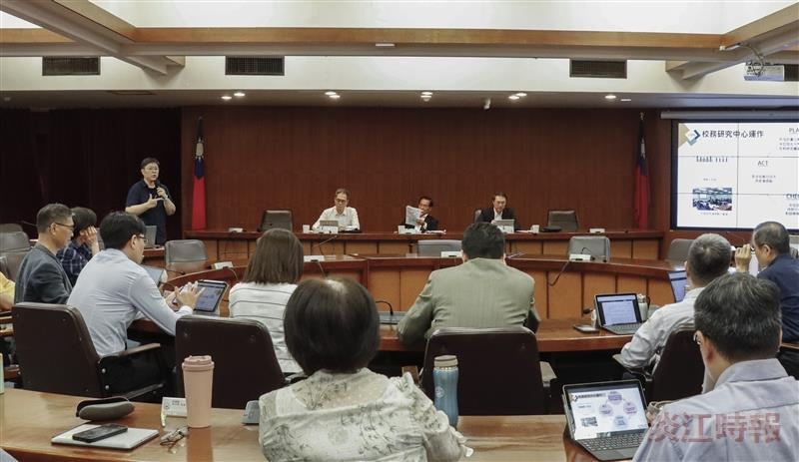
稽核長兼校務研究中心主任林彥伶進行專題報告。（攝影／鄧晴）

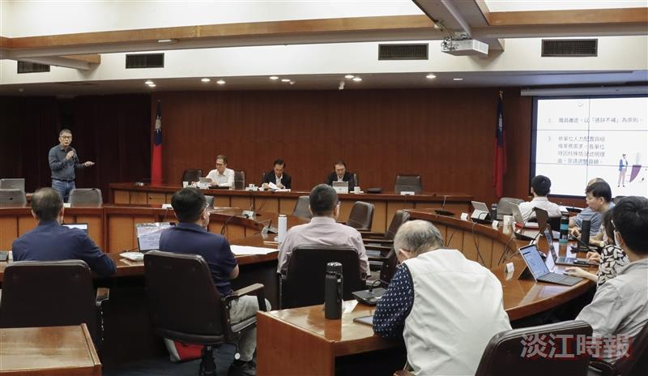
人資長張正興進行專題報告。（攝影／鄧晴）

